Неделя профориентации в ОО г. Яровое в апреле 2018 года.

В целях профориентационного самоопределения обучающихся, популяризации профессий, востребованных на рынке труда в г. Яровое в апреле во всех ОО проведена неделя профессиональной ориентации школьников. В ходе проведения мероприятий решались следующие задачи:
• Создание условий для раннего профессионального самоопределения учащихся, их информирование и мотивация к получению образования
• Знакомство учащихся с миром профессий через вовлечение в социально-практическую деятельность.
• Повышение информированности учащихся об основных профессиях, востребованных на рынке труда г. Яровое.
• Привлечение родителей учащихся к профориентации на всех ступенях обучения, с исследованием запроса родителей по выбору профессии их детьми.
Ребята побывали на экскурсиях в нескольких организациях и предприятиях города, приняли активное участие в дне открытых дверей КГБ ПОУ «Яровской политехнический техникум», в защите проектов на городском конкурсе «Путёвка в жизнь», в семинаре - тренинге «Профессиональное самоопределение: самодиагностика трудностей, этапы и технологии оптимизации процесса», в КВН «В мире профессий», провели конкурсы рисунков о профессиях своих родителей и др.

Все мероприятия, проведенные в течение недели, способствовали развитию профессионального интереса у детей, а также расширению представлений учащихся о мире профессий.

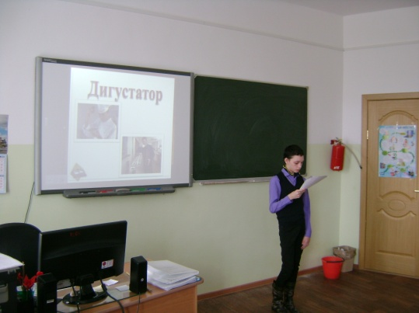
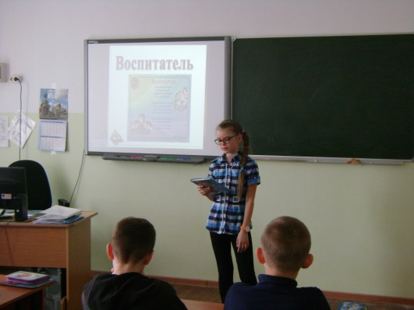

Классный час в 5 А классе МБОУ СОШ №12 по теме «Интересные профессии».

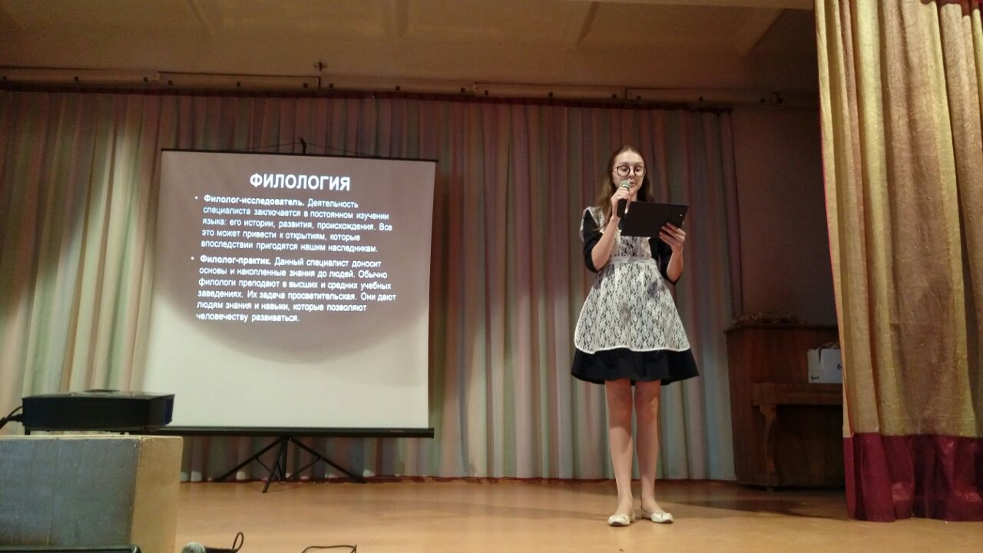

Победитель городского конкурса «Путевка в жизнь»
ученица МБОУ СОШ№19 Кривенко Олеся.

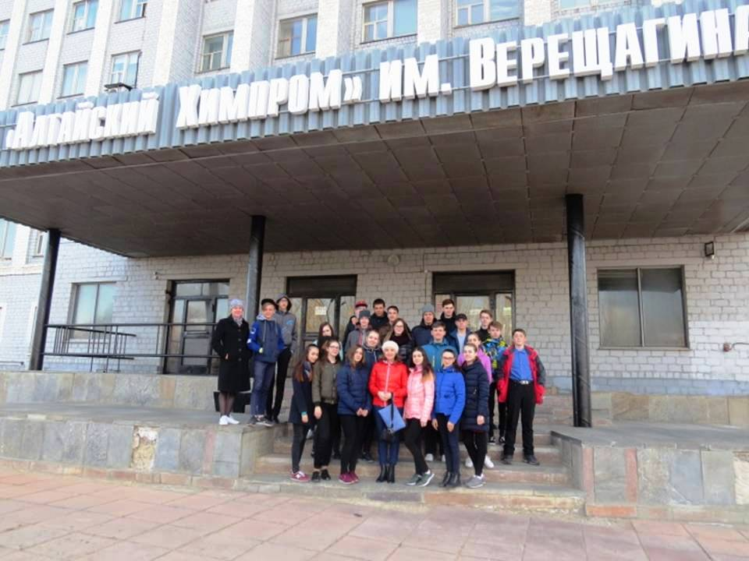

Экскурсия учащихся МБОУ СОШ №19 на «Алтайский Химпром» им. Верещагина.

